Automatyczne dokowanie trzech grup ligandów do cząsteczek RNA przy użyciu oprogramowania DOCK6 w celu porównawczym tej metody z innymi dostępnymi metodami oraz szacowanie jej poprawności.

1. Przygotowanie ligandów

Program DOCK6 wykorzystuje pliki z ligandami w formacie mol2, zatem z pomocą narzędzia Open Babel przekonwertowałem listę ligandów z pliku „filip-baloon.sdf” na listę cząsteczek w formacie mol2. Podczas pracy narzędzia niejednokrotnie pojawiały się komunikaty:

*** Open Babel Warning in CorrectStereoAtoms
Could not correct 3 stereocenter(s) in this molecule (mol239)
with Atom Ids as follows: 11 20 27
WARNING: damped steplength 0.0210699 to 0.00215679

Tej samej operacji użyłem przy konwersji plików z listami ligandów o nazwach
filip-openbabel.sfd oraz rocs_with_names-2dock.sdf. Zauważyłem, że obie listy zawierają te same ligandy, lecz różniące się konformacją ligandu.

2. Przygotowanie targetów

Aby przygotować cel dokowania wykorzystałem program Chimera 1.10.2. Wczytałem strukturę kwasu nukleinowego 2HOJ.pdb, a następnie usunąłem cząsteczki wody, jony oraz ligand tak by otrzymać tylko strukturę kwasu nukleinowego. Następnie przy wykorzystaniu narzędzia Dock Prep otrzymałem strukturę kwasu nukleinowego z ładunkiem elektrostatycznym (Tools → Structure Editing → Dock Prep). Ustawienia jakie zostały zastosowane są ustawieniami defaultowymi.
Poniższa sekwencja obrazków pokazuje kolejne etapy przygotowania celu dokowania wraz z ustawieniami.

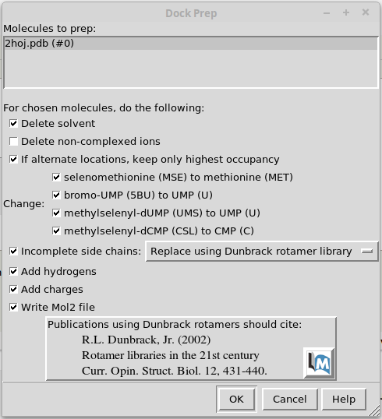

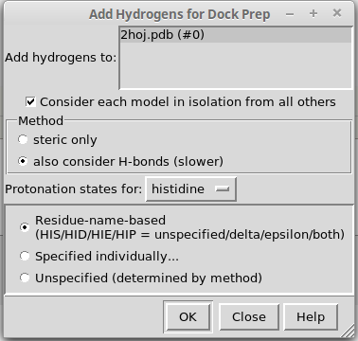

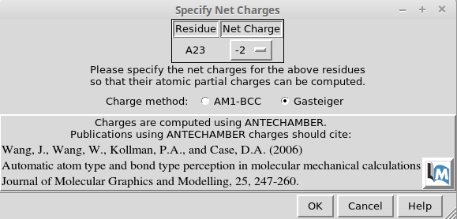

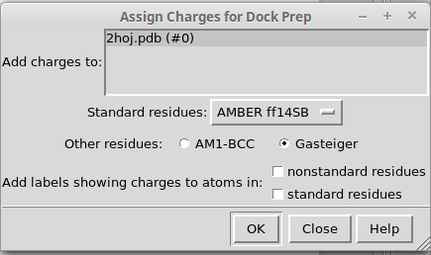

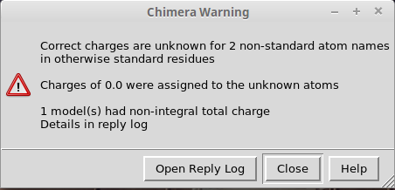

Otrzymałem w formacie mol2 (2hoj-dockprep.mol2). Otrzymany plik otworzyłęm w notatniku i upewniłem się, że ładunki zostały prawidłowo przypisane do atomów.
Kolejnym etapem było utworzenie pliku kwasu nukleinowego w formacie pdb, który będzie wykorzystany do wygenerowania sfer. Usunąłem wodory z wcześniej utworzonej struktury. Zapisałem strukturę w formacie pdb (File → Save PDB) z niżej pokazanymi właściwościami (2hoj-noH.pdb).

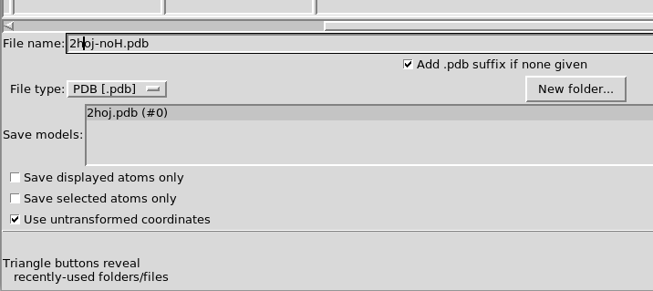

Wczytałem strukturę 2HOJ.pdb do Chimery, usunąłem wszystko opróćz natywnego ligandu TPP. Używając narzęcia AddH (Tools → Structure Editing → Add H) dodałem wodory do struktury ligandu z poniżej pokazanymi opcjami.

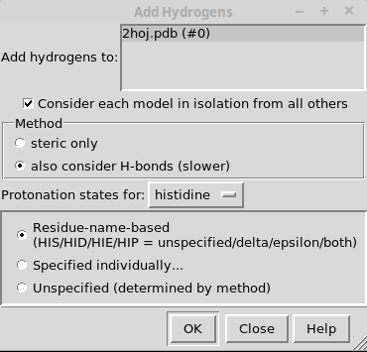

Dla wcześniej przygotowanego ligandu wykorzystałem narzędzie Add Charge (Tools → Structure Editing → Add Charge).

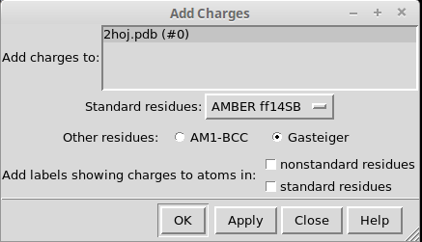

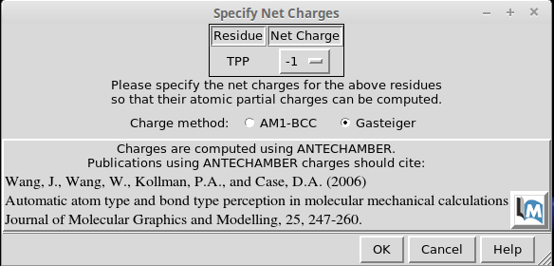

Następnie zapisałem ligand w formacie mol2 (lig-TPP-charged.mol2).
Aby uzyskać powierzchnię kwasu nukleinowego użyłem narzędzia Write DMS (Tools → Structure Editing →Write DMS; plik 2hoj-noH-DMS.dms). Wykonałęm tę operacje dla cząsteczki samego kwasu nukleinowego bez wodorów.

Przy użyciu narzędzia SPHGEN stworzyłem zestaw sfer otaczających kwas nukleinowy. Parametry umieściłem w pliku INSPH (...dock6/bin/sphgen INSPH):

rna.ms
R
X
0.0
4.0
1.4
rna.sph

Zestaw uzyskanych sfer przedstawia rysunek poniżej.

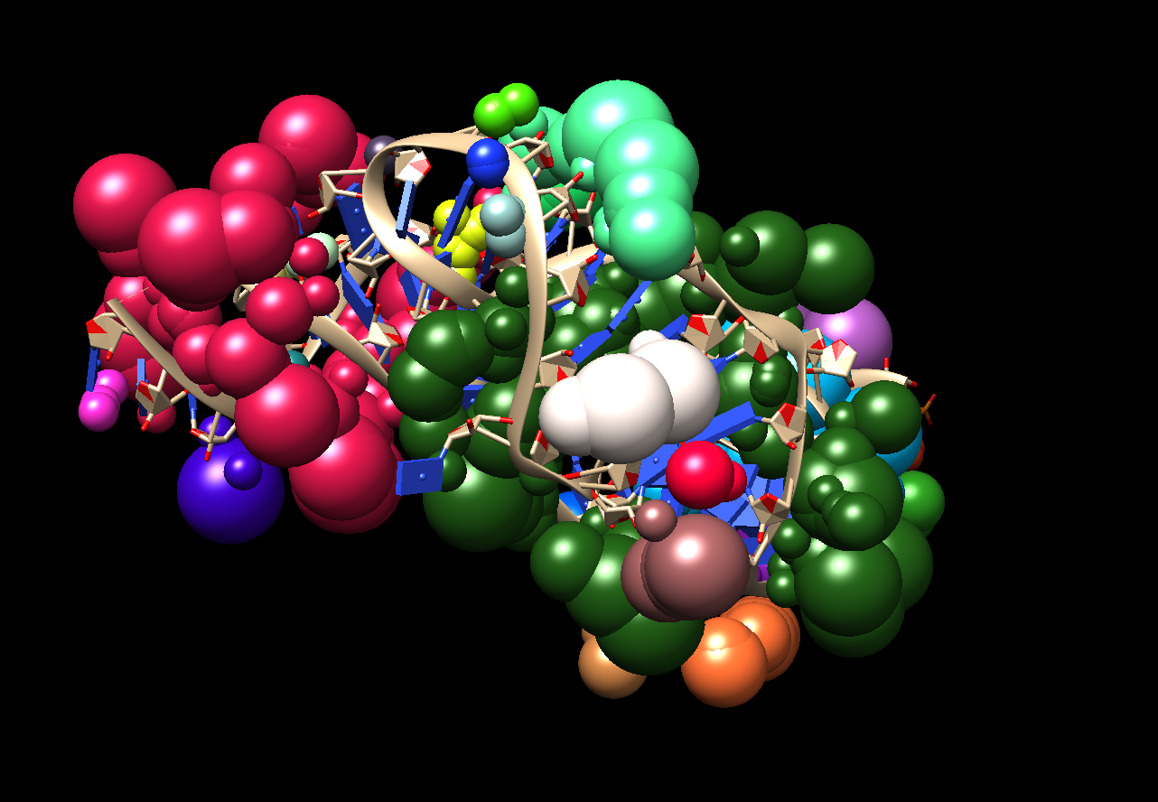

Postanowiłem manualnie ograniczyć ilość sfer. Najliczniejszy klaster sfer w okazał się tym, który wypełnia miejsce wiązania ligansu z cz. kwasu nukleinowego. Pstanowiłem usunąć te sfery, które wg mojej intuicji tylko „zaśmiecają” miejsce wiązania liganu z targetem. Efek mojej operacji przedstawia obrazek poniżej.

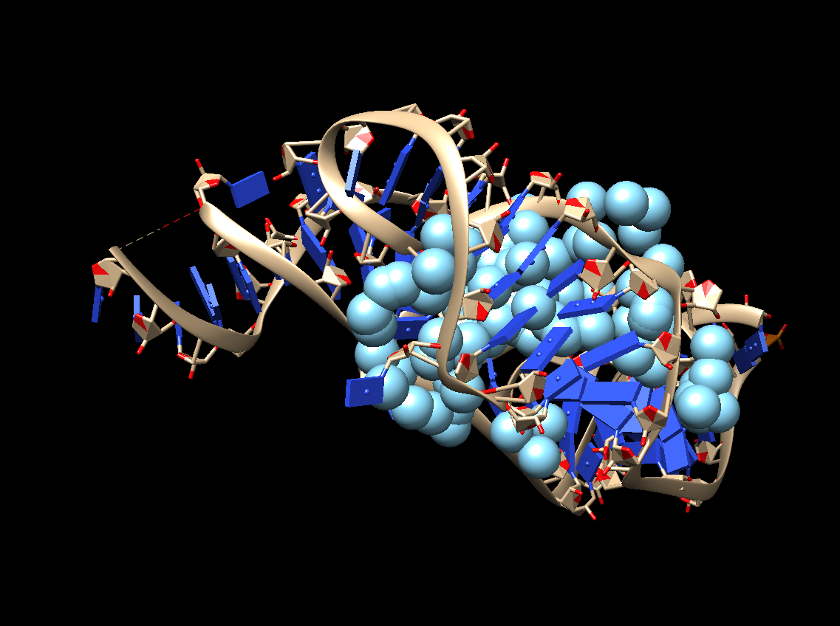

Stworzyłem BOX przy pomocy narzędzia showbox (automatyczne stworzenie pudełka, margines 5.0 A; ...dock6/bin/showbox).

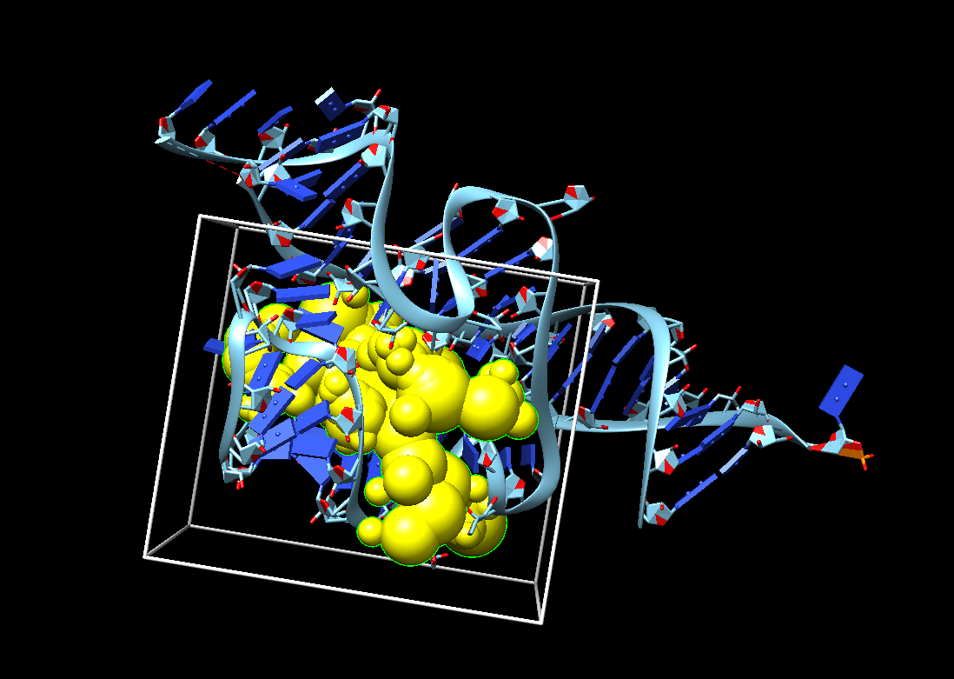
Po przygotowaniu sfer w miejscu wiazania ligandu z kw. nukleinowym oraz boxa utworzyłem Grid (…/dock6/bin/grid) dla parametrów wejściowych:

compute_grids yes
grid_spacing 0.3
output_molecule no
contact_score no
energy_score yes
energy_cutoff_distance 9999
atom_model a
attractive_exponent 6
repulsive_exponent 12
distance_dielectric yes
dielectric_factor 4
bump_filter yes
bump_overlap 0.75
receptor_file /home/mateusz/Studia/II/Praktyki/dokowanie/2hoj/2hoj_charged.mol2
box_file /home/mateusz/Studia/II/Praktyki/dokowanie/2hoj/2hoj_BOX.pdb
vdw_definition_file /home/mateusz/Studia/I/ProjLek/dock6/parameters/vdw_AMBER_parm99.defn
score_grid_prefix grid

Procedurę tę powtórzyłem dla drugiego targetu (ewa.mo2). Po otworzeniu struktury w Chimerze ręcznie usunąłem wszystkie zauważone przeze mnie wody. Plik zapisałem w formacie pdb (RNAewa_noH.pdb) i wykorzystałem na nim narzędzie Dock Prep. Procedura przebiegała tak samo jak dla wcześniejszego targetu z wyjątkiem ostatniego okna.

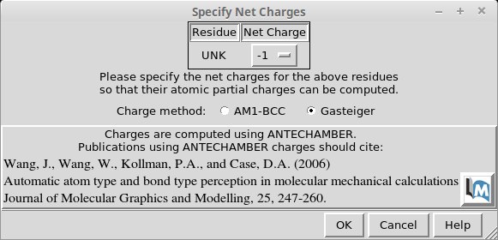
Ostatecznie utworzyłem plik z powierzchnią targetu (RNAewa_noH.dms).

Box, sfery jak i sama cz. kwasu nukleinowego została przedstawiona na poniższym obrazku.

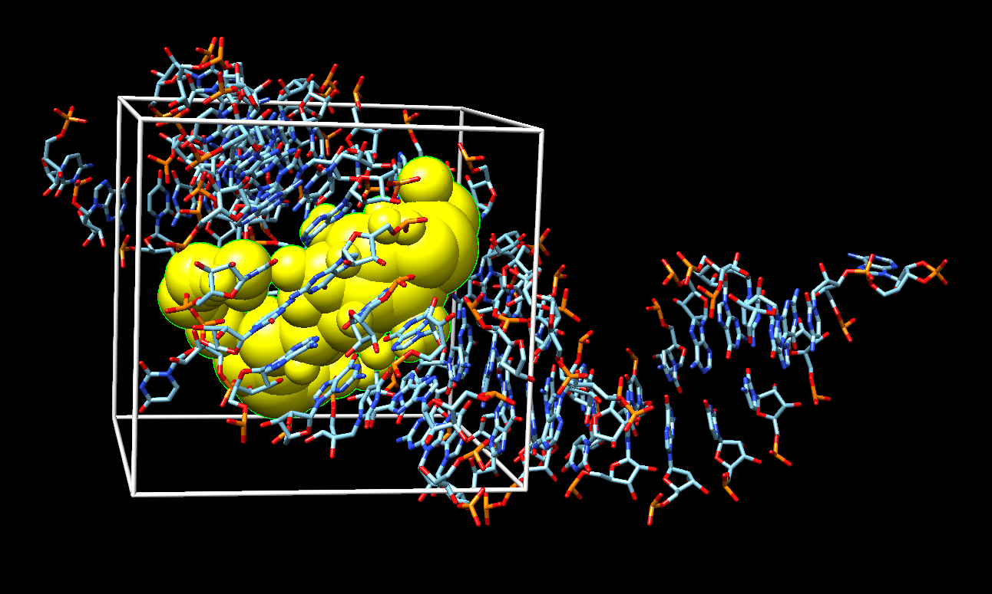
Grid dla tego zestawu uzyskyskałem przy użyciu takich samych parametrów jak dla poprzedniej cząsteczki kw. nukleinowego.

3. Dokowanie

Posiadając odpowiednio przygotowane targety i ligandy miałem możliwość dokowania. Proces ten postanowiłem zautomatyzować. Napisałem program, który automatycznie dokował ligandy.
Zadaniem programu było otwarcie pliku z 1720 ligandami i dla każdego kolejnego ligandu w pliku algorytm tworzył plik mol2 z cząsteczką oraz plik wejściowy do DOCK-a z odpowiednimi parametrami. Następnie tworzył komendę uruchamiającą program DOCK6. Użytkownik miał do wyboru dokowanie „na sztywno” bądź „giętkie” oraz mógł zdecydować o liczbie zadokowanych ligandów zapisanych w pliku wyjściowym mol2.
Program zapisywał w oddzielnym pliku csv wyniki z każdego dokowania (Name, Grid_Score, Grid_vdw, Grid_es, Int_energy).

4. Wyniki i wnioski

Dzięki automatycznemu dokowaniu otrzymałem około 20640 wyników dokowania. Kilkanaście dokowań nie zostało zapisanych przez bliżej mi nieokreślony błąd.

Struktura RNA 2HOJ z bazy PDB z zadokowanym ligandem. Sztywny typ dokowania, piąty ligand z puli otrzymanych ligandów LIGfilip-openbabel.mol2. Szare „kuleczki” symbolizują grid oddziaływań van der Waalsa.

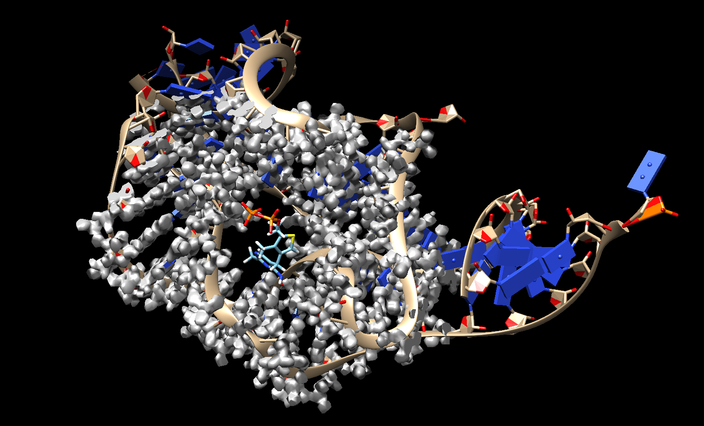

Cząsteczką RNA jest otrzymana przeze mnie cząsteczka. Ułożenie ligandu względem cz. RNA zostało uzyskane dzięki dokowaniu. Jest to 5 ligand z puli LIGfilip-openbabel.mol2.

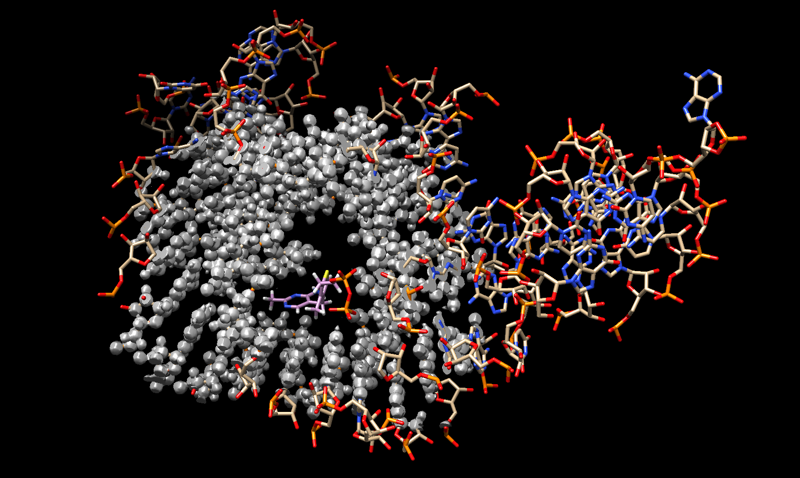

Otrzymane energię dokowania dla dwóch różnych typów dokowania „sztywnego” i „giętkiego” są w znaczący sposób różne. Najbardziej rzucającą się w oczy niezgodnością jest różnica przy wartościach energii wewnętrznych zadokowanych ligandów.

Zestawienie wartości energii wewnętrznych ligandów z danymi informującymi o rzeczywistym wpływie biologicznym cząsteczki umacnia tezę, która mówi, że mała wartość energii wewnętrznej uzyskana przy dokowaniu jest kluczowa przy ocenie teoretycznej aktywności kompleksu ligand:target. Posortowanie zestawionych ze sobą danych po energii wewnętrznej pokazuje, że wśród ligandów o najniższej energii najwięcej jest tych, które wykazują aktywność biologiczną. Wartość energi wewnętrznej dla tych ligandów jest w zakresie 0 – 17,37 jednostek energii DOCK6. Średnia wartość energii wewnętrznej wśród 102 ligandów wykazujących aktywność biologiczną wynosi w przybliżeniu 4,48 jednostek. Średnia wartość energii wewnętrznej dla wszystkich zadokowanych ligandów wynosi w przybliżeniu 7,57 jednostek. Najwyższa wartość energii uzyskana dla liganda nie wykazującego własności biologicznej to w przybliżeniu 25 jednostek DOCK6.

Tabelka 1.

Tabelka 2.

Tabelka 1 przedstawiająca porównanie obu metod: dokowania na sposób sztywny i giętki pokazuje, że metoda dokowania z niesztywnym ligandem jest metodą skuteczniejszą. Wniosek ten podpieram ilością biologicznie aktywnych ligandów w podzbiorze 30%, 20%, 10% i 5% wszystkich ligandów posortowanych według hierarchii: najniższa → najwyższa wartość Scorów. Wartość średnia porównująca średnie wartości Scorów dla obu metod przedstawia Tabela 2. Z punktu widzenia energetycznego (im niższa energia tym układ jest bardziej stabilny a zatem „trwalszy”) znów lepsze wartości osiągneła metoda dokowania giętkiego. Niestety z bliżej nieokreślonych mi powodów jest mi niewiadome dlaczego średnia wartość Int_energy przyjęła wartość większą od zera.

